第十四章 探究欧姆定律

14．1怎样认识电阻

1．知道什么是电阻，知道电阻的单位。
2．知道导体的电阻与导体的材料、长度、横截面积有关。
3．了解滑动变阻器的基本结构和原理。
4．会使用滑动变阻器改变电路中的电流。

重点
电阻的概念、导体的电阻跟哪些因素有关。
难点
滑动变阻器的结构和使用。

三节干电池、开关一个、小灯泡一个、导线若干、电阻丝若干、滑动变阻器、演示电表、示教板(插件)、教学用软件。

一、创设情境，导入新课
本章我们继续探讨电路中的规律，请观察一个现象。
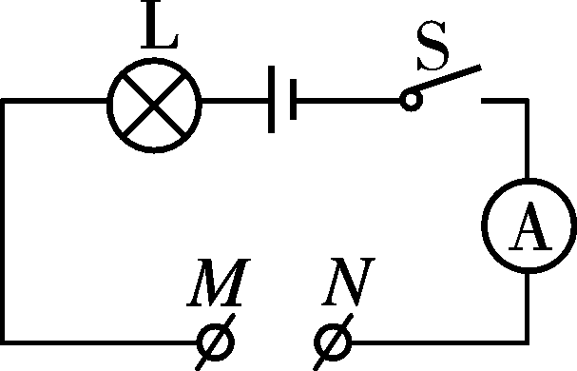
演示：如图所示，电源为三节干电池串联组成的电池组，L为3.8V的小灯泡，先后将不同材料组成的物体接入电路M、N之间，引导学生观察小灯泡的亮度变化情况。
描述一下你所观察到的现象，思考出现这种现象的原因？
学生思考、讨论。
二、新课教学
(一)什么是导体的电阻
分析上面电路，这不同导体接入电路时，电路中的电流大小不一定相同，这说明导体在导电的同时，对电流还有一定的阻碍作用。
为了表示导体对电流阻碍作用的大小，物理学中引入了电阻的概念。
1．电阻的概念：物理学中把导体对电流阻碍作用的大小叫电阻。
2．电阻的符号：R
3．电阻的单位及其换算关系：
(1)电阻的单位：欧姆；符号：Ω
(2)单位换算关系：1MΩ＝1000kΩ 1kΩ＝1000Ω
典例解读 有两段导体1和2，在相同的电压下，通过导体1的电流较大，通过导体2的电流较小，哪段导体的电阻大( )
A．导体1的电阻大
B．导体2的电阻大
C．两段导体的电阻一样大
D．不能确定
【解析】电阻是导体对电流的阻碍作用，电压是使电荷定向移动形成电流的原因，在相同的电压下，通过导体1的电流大于通过导体2的电流，说明导体2对电流的阻碍作用大，即导体2的电阻大。
【答案】B
练习：
(1)人的皮肤干燥时，双手之间的电阻约为几千欧至几万欧，10 kΩ＝____Ω；
(2)我们平常说的绝缘体，其电阻一般应在1 MΩ以上，1.5 MΩ＝____Ω。
不同的导体，电阻有大有小。那么电阻的大小与哪些因素有关呢？
(二)电阻与哪些因素有关
1．出示几组导体，比较它们的异同点。
(1)长度相同、横截面积相同，材料不同；
(2)材料相同、长度相同，横截面积不同；
(3)材料相同、横截面积相同，长度不同。
2．猜想：R可能和导体的__________等有关。
思考：(1)要研究电阻跟几个因素的关系，应当选用什么方法？(控制变量法)
(2)具体说明控制哪些量不变？改变什么量？
(3)通过什么办法可以比较出电阻的大小？
学生思考讨论，设计实验方案。
3．设计实验方案：________________________________________________________________________。

导体 | 材料 | 长度 | 横截面积
A | 镍铬合金线 | 1米 | 0.01米²
B | 镍铬合金线 | 1米 | 0.05米²
C | 镍铬合金线 | 2米 | 0.01米²
D | 锰铜线 | 1米 | 0.01米² | 电路图
4.进行实验，收集证据：
5．实验结论：
(1)长度相同、横截面积相同，材料不同，电阻________；
(2)材料相同、长度相同，横截面积越大，电阻越________；
(3)材料相同、横截面积相同，长度越长，电阻越________。
由此可知：导体的电阻是导体本身的一种性质，它的大小与导体的材料、长度、横截面积有关。
阅读课本：几种导电材料的电阻、一些电器正常工作时的电阻。
问：你有什么新发现？
补充：导体的电阻跟温度有关
取废旧日光灯的灯丝，接入上述电路的M、N两端，用酒精灯缓缓地给灯丝加热，让学生观察加热前后小灯泡亮度的变化，由此判断电阻的变化，进而得出结论：导体的电阻跟温度有关。
说明：对大多数导体来说，温度越高，电阻越大。
典例解读 用实验探究导体的材料、长度、横截面积对电阻的影响时，供选择的导体规格如下表：

材料 | 编号 | 长度/m | 横截面积/mm²
镍铬
合金
① | 1 | 0.5
② | 1 | 1
③ | 1.5 | 0.5
④ | 1.5 | 1
锰铜
⑤ | 1 | 0.5
⑥ | 1 | 1
⑦ | 1.5 | 0.5
⑧ | 1.5 | 1
你认为下面对导体选择最合理的一组是( )
A．③④⑤⑥ B．②③⑥⑦
C．①⑤⑥⑦ D．⑤⑥⑦⑧
【解析】从表中可以看出所提供器材是用来研究导体的电阻与导体的材料、长度、横截面积三个因素之间的关系。由控制变量法可知，要研究电阻与材料之间的关系时，需长度和横截面积相同的导体，所以选①⑤或②⑥或③⑦或④⑧，故排除A、D；研究电阻与长度的关系时应选⑤⑦或①③，故可排除B；又⑤⑥可以用来探究电阻与导体横截面积的关系，故正确的选项是C。
【答案】C
(三)电阻器
展示一些实物定值电阻和电位器，让学生观察。
1．阻值固定不变的电阻器称为定值电阻。
图形符号是：________。
练习：画一个由定值电阻、开关、电源组成电路的电路图。
2．阻值可以调节变化的电阻器简称变阻器。
图形符号是：________。
讨论：你认为改变导体电阻的方法有哪些？
(四)认识滑动变阻器
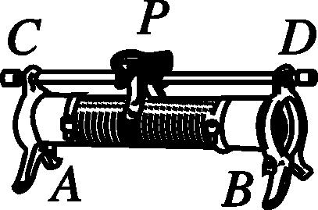
1.观察滑动变阻器的结构：
让学生对照实物和课本及有关文字，观察、阅读、思考。
滑动变阻器的结构：
(1)金属杆：金属杆的电阻很小，其两端接线柱间的电阻值几乎为零，可以忽略不计。
(2)电阻丝：圆筒上缠绕的是表面涂有绝缘层的电阻丝，其阻值较大，标牌上所标的“50 Ω”即指电阻丝两端接线柱间的电阻值。
(3)滑片：滑片可以在金属杆上左右移动，滑片的上部与金属杆相连，下端通过电阻丝的接触滑道(刮去绝缘层的部分)与电阻丝相连通。
(4)接线柱：有四个接线柱，并知道其位置。
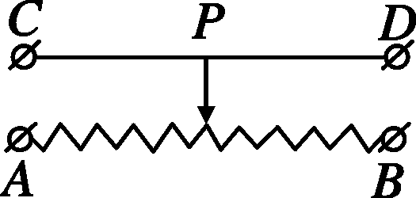
2．滑动变阻器的结构示意图：
3．滑动变阻器的原理：
通过改变连入电路的电阻丝的长度来改变接入电路中电阻的大小。
思考：滑动变阻器有四个接线柱，应如何接线才能改变阻值？
当把滑动变阻器的两个接线柱接入电路时，能指出或画出电流的路径，知道电阻丝的哪部分被连入电路；当滑片向左或向右移动时，能判断出连入电路的电阻变大还是变小。画出不同的连接方法，让学生用彩色粉笔描出电流的路径，判断移动滑片时电阻的变化情况。
总结：将“A与D”、“A与C”、“B与C”或“B与D”两个接线柱分别接入电路时，能起到变阻作用；简称：一上一下。将“A与B”或“C与D”两个接线柱分别接入电路时，不能起到变阻的作用。
4．滑动变阻器的电路符号：________。
练习：如图所示，要求用滑动变阻器调节小灯泡的亮度。画出电路图，并按电路图连接实物图。
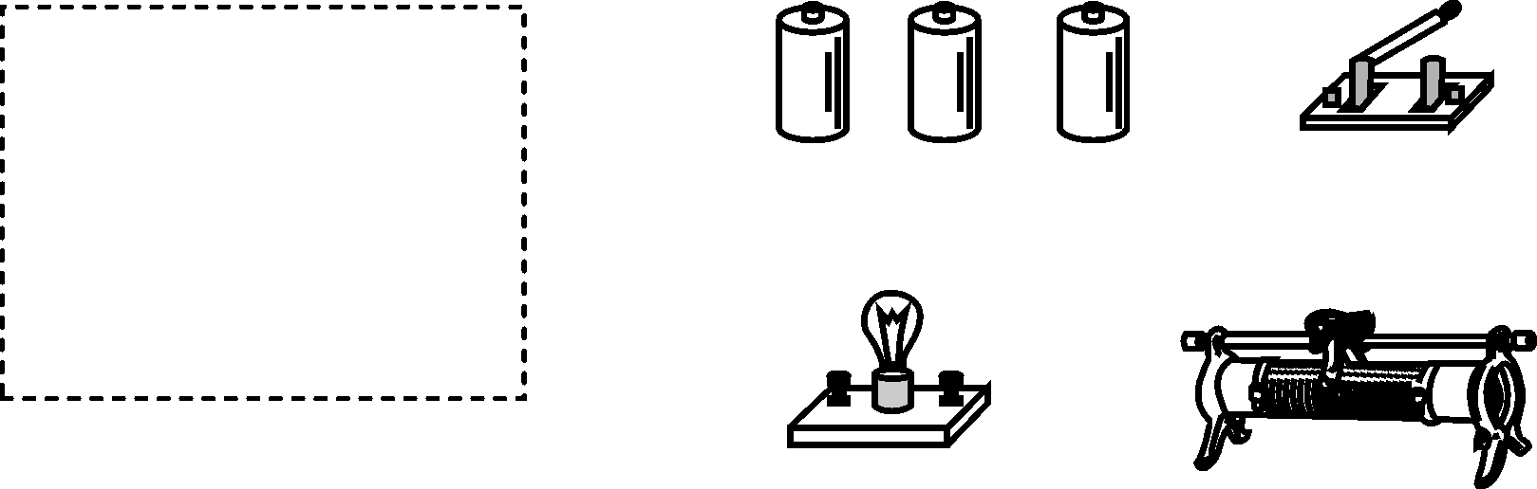
5．用滑动变阻器改变通过小灯泡的电流
目的是让学生练习使用滑动变阻器，学生通过动手操作，学会滑动变阻器的连接、调节及判断电阻的变化，激发学习兴趣。
学生活动时，教师要注意指导，培养学生形成良好的实验习惯。
(1)连接电路时，要断开开关，滑动变阻器的滑片要调到阻值最大的位置；
(2)调节滑片前，先分析当向左或向右移动滑片时，电阻将如何变化，电流如何变化，然后通过实验检验自己的判断，使理论分析与实践操作相结合。
归纳：在开关闭合之前，滑片P应放在______处。
滑动变阻器的作用是：____________。
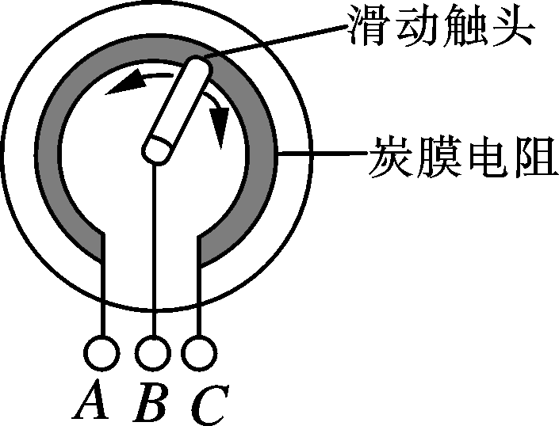
6．变阻器的变形：
(1)电位器的介绍
(2)电阻箱
典例解读 1.滑动变阻器滑动头上有一个铭牌，铭牌上面标有电流值和电阻值，如图所示，其中50 Ω表示______________________________；1.2 A表示________________________________。
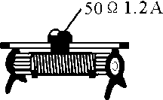
【解析】滑动变阻器铭牌上标有“50Ω 1.2A”的字样，表示滑动变阻器的电阻变化范围以及允许通过的最大电流。
【答案】滑动变阻器最大电阻为50 Ω(或“滑动变阻器电阻变化范围为0～50 Ω”) 滑动变阻器允许通过的最大电流为1.2 A
2．在如图所示的电路中，用滑动变阻器调节灯的亮度，若要求滑片P向右端滑动时灯逐渐变暗，则下列接法正确的是( )
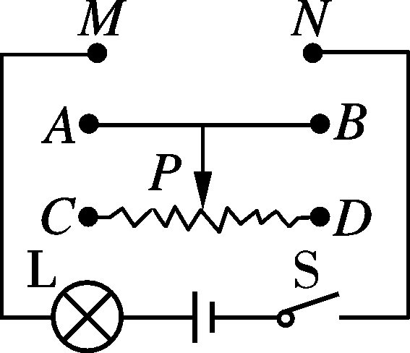
A．M接C，N接B B．M接A，N接B
C．M接C，N接DD．M接A，N接D
【解析】滑动变阻器是通过改变连入电路中电阻线的长度来改变电阻的，从而改变电流，变阻器连入电路时，必须遵循“一上一下”的原则，若要求P向右端滑动灯变暗，说明电路中的电阻变大，因此“下面”必须接C点。
【答案】A
三、练习设计
请完成《探究在线·高效课堂》“随堂演练”部分。
四、课堂小结
1．电阻的含义及单位。
2．导体的电阻与导体的材料、长度、横截面积有关。
3．滑动变阻器的结构和原理。
4．滑动变阻器用法及作用。
五、布置作业
请完成《探究在线·高效课堂》“课时作业”部分。


